Servizio Civile Universale 2021

Hai dai 18 ai 28 anni, Intercral Parma mette a disposizione 2 posti per vivere una esperienza unica. Candidature entro 26 gennaio 2022 ore 14.00
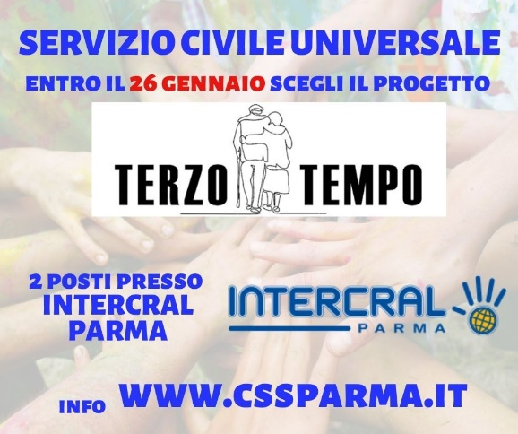

Via Sartori 39 - 43125 Parma Tel. 0521/969637
www.intercralparma.it - info@intercralparma.it
Prenotazioni e Informazioni Contattare:
Tel 0521,969637
via Sartori, 39 Parma

Aperto da lunedì a venerdì 15:00/18:30 o su appuntamento

C.F. 92117940343 P.I. 02732470345 Iscritto registro Promozione Sociale CE Affiliato FITeL Personalità giuridica diritto privato DPR 361/2000 L.R. 37/2001 Regione Emilia Romagna 5229/2013
E’ stato pubblicato il Bando per il Servizio Civile Universale, sono oltre 56.000 i posti disponibili per operatori volontari tra i giovani tra i 18 e 28 anni, da impiegare nei progetti del Servizio Civile Universale. È possibile presentare domanda di partecipazione fino alle ore
14.00 di mercoledì 26 gennaio 2022
Anche a Parma e provincia sono tante le possibilità per aderire ad uno dei 15 progetti e 248 posti che si realizzeranno nel corso del 2022. Il Servizio civile è la scelta volontaria di dedicare alcuni mesi della propria vita al servizio della comunità, è un’importante occasione di formazione e crescita personale e professionale. Impegna 12 mesi e 25 ore la settimana, valorizza competenze e riconosce un rimborso mensile di € 444,30
INTERCRAL PARMA aps cod. sede 176533 è tra i soggetti accreditati in seno al progetto
TERZO TEMPO
con 2 (due) posti nel settore Assistenza e nell’area d’intervento: Adulti E Terza Età in condizioni di disagio.
TITOLO DEL PROGRAMMA CUI FA CAPO IL PROGETTO;
PARMA, PIACENZA, REGGIO EMILIA – SAPERI PER L’INCLUSIONE
ATTIVITÁ D'IMPIEGO DEGLI OPERATORI VOLONTARI:
INTERCRAL PARMA aps, con sede in Via Sartori ,39 Parma, richiede N. 2 di volontari
Uno degli obiettivi del progetto è consentire alle fasce più fragili della popolazione, comprese le persone anziane, di continuare a vivere in modo proattivo la dimensione della socialità e della mobilità. Fare in modo che la casa non diventi luogo di isolamento
OBIETTIVO 1
- Programmazione settimanale del servizio di trasporto.
- Gestione del centralino trasporto solidale in collaborazione con altre associazioni.
- Gestione e aggiornamento, catalogazione della biblioteca presso la sede.
- Organizzazione di eventi, gite, visite guidate.
- Animazione presso le residenze per anziani, anche in collaborazione con le CRA gestite da ASP Ad Personam.
- Gestione della promozione dell’attività dell’associazione attraverso vari strumenti e canali: sito web, volantini, telefonate
- Inserimento dati relativi ai soci, all’accesso ai servizi, ai bisogni rilevati,
- Aggiornamenti data base, partecipazione a promozione ai progetti sul territorio provinciale;
- Affiancamento ad animazione anziani e trasporto pazienti oncologici gratuito e alunni disabili;
- Ideazione e creazione di strumenti di diffusione dell’esperienza di Servizio Civile.
- Supporto e affiancamento per raccordo con il sistema di coordinamento Parma Welfare (CSV Emilia odv).
- Gestione in affiancamento alle attività di trasporti per consegne pc alle scuole.
- Affiancamento e gestione alle attività di trasporto per consegne spese o farmaci.
- partecipazione a iniziative di promozione del Servizio Civile organizzate dagli Enti coinvolti nel progetto, in ambito coordinato e congiunto con il Co.P.E.S.C. di Parma, anche in giornate festive o non di servizio;
- disponibilità a trasferimenti per brevi soggiorni legati ad iniziative specifiche delle organizzazioni che potranno richiedere un impegno anche in giorni festivi;
- disponibilità ad adattare l’orario di servizio in relazione alla partecipazione agli incontri di formazione generale e/o specifica.
L’OPERATIVO VOLONTARIO dovrà seguire le seguenti modalità di impiego:
- Monte ore annuo di servizio degli operatori volontari, 1.145 (circa 25 ore settimanali)
- Giorni di servizio settimanali degli operatori volontari, 5
- Ore di formazione specifica pe un totale di 72 ore, che verranno realizzate presso le sedi indicate nel progetto
La domanda si presenta esclusivamente online, e tutte le informazioni sulle modalità, sui requisiti sono disponibili sul sito del Consorzio Solidarietà Sociale ente titolare del progetto https://cssparma.it/come-candidarsi/
Per conoscere meglio il Servizio Civile e le opportunità del bando vedi anche li segg. Link: http://www.serviziocivileparma.it/web/scu-bando-2021-informazioni-e-progetti/
https://www.politichegiovanili.gov.it/comunicazione/news/2021/12/bando-ordinario-2021/
www.serviziocivileparma.it / serviziocivileparma@gmail.com / 348 5403662
Ricorda che per candidarsi è necessario essere in possesso dell’Identità Digitale SPID con livello di sicurezza 2.
Puoi partecipare al Bando se:
- hai già compiuto 18 anni e non ancora 29 (28 anni e 364 giorni) alla data di presentazione della domanda;
- sei cittadino italiano / cittadino di un altro Paese dell’Unione Europea / cittadino non comunitario regolarmente soggiornante in Italia;
- non hai riportato condanna in Italia o all’estero, anche non definitiva alla pena della reclusione superiore ad un anno per delitto non colposo ovvero ad una pena anche di entità inferiore per un delitto contro la persona o concernente detenzione, uso, porto, trasporto, importazione o esportazione illecita di armi o materie esplodenti ovvero per delitti riguardanti l’appartenenza o il favoreggiamento a gruppi eversivi, terroristici, o di criminalità organizzata.
L’accesso alla piattaforma è possibile solo attraverso l’identità digitale SPID (Sistema di Identità Digitale). Se non hai ancora il tuo SPID e non sai come ottenerlo visita il sito dell’Agenzia per l’Italia Digitale www.agid.gov.it/it/piattaforme/spid
ULTERIORI INFORMAZIONI
Per un’adeguata informazione prima dell’incontro di selezione, i candidati potranno prendere visione dei criteri di selezione con la lettura del presente progetto, reso disponibile sul sito internet www.cssparma.it e www.intercralparma.it Entro il termine previsto per la presentazione delle domande, i candidati valuteranno contenuto del progetto e potranno approfondire la conoscenza con una visita presso la sede di Intercral Parma. La selezione delle candidature sarà effettuata valutando il curriculum vitae e il colloquio con l’attribuzione di un punteggio finale e secondo i criteri sotto indicati. L’Ente ha elaborato uno strumento di selezione funzionale in grado di fornire un ritratto accurato dei candidati, sia per far emergere conoscenze ed esperienze, sia per verificare interesse e motivazione a vivere l’esperienza del Servizio Civile.
Per informazioni contattare: Intercral Parma aps
Tel. 0521.969637 sede in via Sartori, 39 Parma
info@intercralparma.it www.intercralparma.it
Aperto da lunedì a venerdì 15:00/18:30 o su appuntamento

